

СОВЕТ ДЕПУТАТОВ
муниципального образования городского поселения
«ПОСЕЛОК ОНОХОЙ»
Заиграевского района Республики Бурятия
_________________________________________________
671300 п.Онохой ул. Гагарина, д.11 тел. 46-5-54, 46-6-42, факс 83013656332

проект
РЕШЕНИЕ

«____» ______________ 2016г. п.Онохой

О ПРОГРАММЕ КОМПЛЕКСНОГО РАЗВИТИЯ СОЦИАЛЬНОЙ ИНФРАСТРУКТУРЫ МОГП «ПОСЕЛОК ОНОХОЙ»

Рассмотрев комплексную программу развития социальной инфраструктуры МОГП «Поселок Онохой» Зиграевского района Республики Бурятия, руководствуясь ФЗ -№456 от 29.12.2014г. «О внесении изменений в Градостроительный кодекс РФ и отдельные законодательные акты РФ», Постановлением Правительства РФ от 01.10.2015г. №1050, статьями 21,22 Устава МО ГП «Поселок Онохой», Совет депутатов решил:

1.. Утвердить комплексную программу развития социальной инфраструктуры МОГП «Поселок Онохой» Зиграевского района Республики Бурятия (приложение).
2. Контроль за исполнением данного решения возложить на постоянную комиссию по социально-экономическому развитию.
3. Опубликовать настоящее решение на официальном сайте администрации МОГП
«Поселок Онохой».

Глава МО ГП «Поселок Онохой» Е.А.Сорокин

«Утверждена»
2016 Решением Совета
№_____ «___» __________2016
(мп)
ПРограмма
Комплексного развития социальной
инфраструктуры городского поселения
«Поселок ОНОХОЙ»
ЗАИГРАЕВСКОГО района
республики БУРЯТИЯ

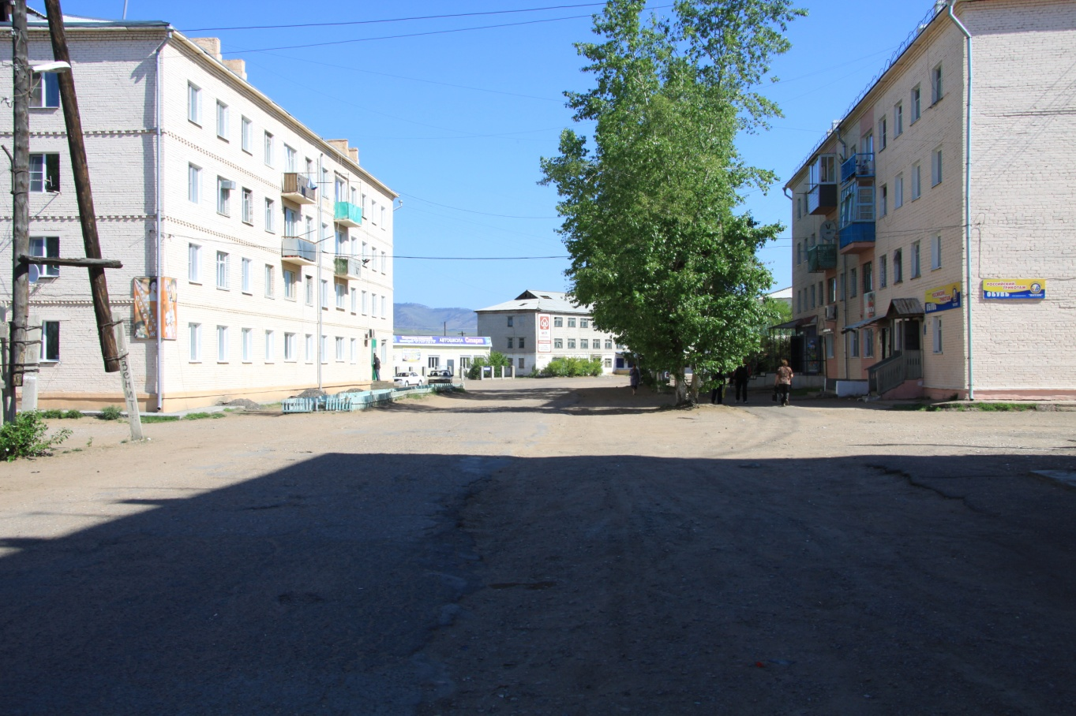

Администрация муниципального образования городского поселения
«Поселок Онохой»

СОДЕРЖАНИЕ

1. ПАСПОРТ ПРОГРАММЫ------------------------------------------3
2. ОБЩИЕ СВЕДЕНИЯ-------------------------------------------------4
3. СОЦИАЛЬНАЯ СФЕРА И ПРОГНОЗ ЕЕ РАЗВИТИЯ ------6
3. ОБРАЗОВАНИЕ ------------------------------------------------------7
4. ЗДРАВООХРАНЕНИЕ ---------------------------------------------12
5. КУЛЬТУРА -----------------------------------------------------------15
6. СПОРТ -----------------------------------------------------------------17

ПАСПОРТ
ПРОГРАММЫ КОМПЛЕКСНОГО РАЗВИТИЯ СИСТЕМ СОЦИАЛЬНОЙ ИНФРАСТРУКТУРЫ НА ТЕРРИТОРИИ МУНИЦИПАЛЬНОГО ОБРАЗОВАНИЯ ГОРОДСКОГО ПОСЕЛЕНИЯ «ПОСЕЛОК ОНОХОЙ» ЗАИГРАЕСКОГО МУНИЦИПАЛЬНОГО РАЙОНА РЕСПУБЛИКИ БУРЯТИЯ
НА ПЕРИОД ДО 2021 ГОДА
ПАСПОРТ
программы комплексного развития социальной инфраструктуры муниципального образования городское поселение «Поселок Заиграево»

Наименование | Программа комплексного развития социальной инфраструктуры муниципального образования городского поселения «Поселок Онохой»
Основание для разработки | Градостроительный Кодекс РФ,  Постановление Правительства РФ от 1 октября 2015 г. N 1050 «Об утверждении требований к программам комплексного развития социальной инфраструктуры поселений, городских округов»
Заказчик и разработчик Программы, их местонахождение | Совет депутатов МОГП «Поселок Онохой  Администрация МОГП «Поселок Онохой  Адрес: Республика Бурятия, Заиграевский район, п. Онохой, ул. Гагарина, 11
Цели и задачи программы
Целевые показатели (индикаторы) обеспечения населения объектами социальной инфраструктуры
Укрупненное описание запланированных мероприятий (инвестиционных проектов) по проектированию, строительству, реконструкции объектов социальной инфраструктуры
Срок и этапы реализации программы
Объемы и источники финансирования программы
Ожидаемые результаты реализации программы

ОБЩИЕ СВЕДЕНИЯ

МУНИЦИПАЛЬНОЕ ОБРАЗОВАНИЕ ГОРОДСКОГО ПОСЕЛЕНИЯ «ПОСЕЛОК ОНОХОЙ»

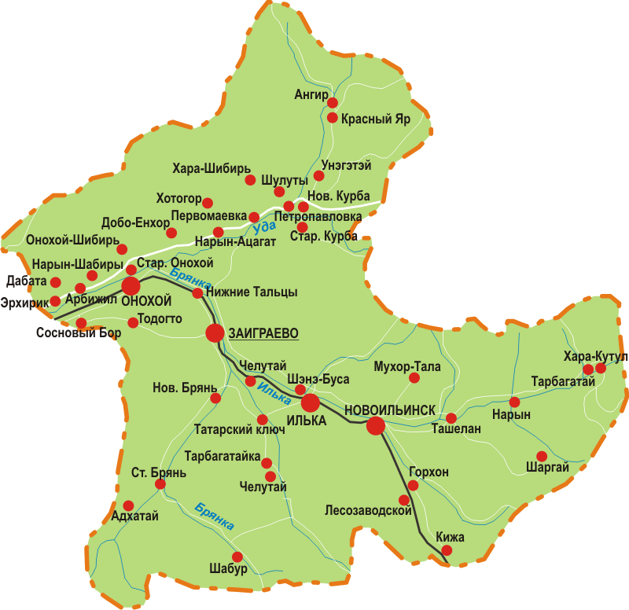
Поселок Онохой расположен на территории Заиграевского района в юго-восточной части Республики Бурятия. Поселение граничит с МОСП «Талецкое», «Усть-Брянское», «Дабатуйское», «Ацагатское»
Площадь поселения составляет 402,21 кв.км.
На 1 января 2016 года в поселении проживало 12167 человек. Плотность населения – 33 чел. на 1 кв. км. (по Заиграевскому
району – 7,4 чел. на 1 кв.
км.) Городское население составляет 88,8% всей численности, сельское – 11,2 %.
По национальному составу преобладают русские – 89,7%. Буряты составляют 7,7%, другие национальности – 2,6% всей численности.

В состав МОГП «Поселок Онохой» входят шесть населенных пунктов. Таблица 1
№ | Населенный пункт | Численность жилых помещений | Численность населения
1 | п.Онохой | 3082 | 9165
2 | п.Онохой – 2 | 427 | 1068
3 | п.Онохой -3 | 261 | 572
4 | с.Тодогто | 45 | 130
5 | С.Старый Онохой | 301 | 1087
6 | Улус Онохой- Шибирь | 44 | 145
 | итого | 3815 | 12167

Земельный фонд поселения характеризуется следующей таблицей
Состав и структура земель МОГП «Поселок Онохой»
Таблица 2
Категория земель | Площадь, тыс.га | Доля, %
1 | 2 | 3
Земельный фонд поселения, всего | 40,221 | 100
Земли сельскохозяйственного назначения | 3,375 | 8,4
в т.ч. сельхозугодья | 1,991 | 4,9
Земли лесного фонда | 20,5 | 51,0
Земли поселений | 1,676 | 4,2
Земли производственных и административных зданий, строений, сооружений промышленности, коммунального хозяйства | 0,08 | 0,2
Земли режимных территорий | 12,599 | 31,3

Административным центром поселения является п. Онохой.
Отдаленность населенных пунктов от центра поселения
Таблица 3
№ п/п | Населенный пункт | Отдаленность в км.
1 | ПМС | 4,97
2 | п.Армянский | 3,2
3 | с.Ст. Онохой | 3,7
4 | у.Онохой-Шибирь | 11,3
5 | п.Онохой -2 | 3,2
6 | п.Онохой -3 | 8,5
7 | с.Тодогто | 12,1

По территории поселения проходит Транссибирская магистраль.Территория поселения покрыта лесами, основу которых составляет сосна, лиственница, мягколиственные породы. В результате интенсивных вырубок запасы делового леса истощены. Фауна поселения не столь богата, хотя водятся: косуля, изюбр, белка, заяц. Среднегодовая температура воздуха - 1,6°С. Абсолютный минимум температуры –46,8°С. Абсолютный максимум температуры + 36,8°С. Средняя температура января – 24-25°С. Средняя температура июля +17-18°С. Количество осадков в год – 241 мм, в безморозный период 80-105 мм. Глубина снежного покрова 15-20 см. Преобладающее направление ветров в зимнее время западное и юго-западное. Наиболее крупные реки – Уда и Шара-Улунка . Реки несудоходные.

Социальная сфера и прогноз её развития.
Социальная инфраструктура представляет собой многоотраслевой комплекс, действующий в интересах повышения благосостояния его населения. Она охватывает систему образования и подготовки кадров, здравоохранение, культуру, физическую культуру и спорт и т.д. Уровень развития социальной сферы в сильной степени определяется общим состоянием экономики отдельных территориальных образований, инвестиционной и социальной политикой государственных структур и другими факторами. В числе последних важная роль принадлежит особенностям географического положения муниципального образования. МОГП «Поселок Онохой» находится не далеко от республиканского центра.
Расчет перспективного развития отраслей социальной сферы МОГП «Поселок Онохой» производился на основе анализа современного их состояния с последующей экстраполяцией на средне- и дальнесрочные периоды. При этом учитывались разработанные прогнозные показатели перспективной демографической ситуации, экономической подсистемы, тенденции мирового и отечественного развития социальной сферы. В основу расчетов перспективной потребности и обеспеченности МОГП «Поселок Онохой» социальной инфраструктурой и услугами были положены:
- нормативные показатели, изложенные в Распоряжении Правительства Российской Федерации от 14 июля 2001 года №942-р «О социальных нормах и нормативах» и соответствующем документе от 19 октября 1999 года «Методика определения нормативной потребности субъектов Российской Федерации в объектах социальной инфраструктуры»;
- утвержденные Правительством РФ изменениям в социальные нормы и нормативы, изложенные в Распоряжении от 13 июля 2007 г. № 923-р;
- нормативы СНиП 2.07.01-89∗

Образование.

Образование является одним из ключевых подразделений сферы услуг любого муниципального образования. Основными её составляющими являются детские дошкольные учреждения, дневные общеобразовательные школы, система профессионального начального и среднего образования, система дополнительного образования детей.
В 2015 году образовательная сеть муниципального образования городского поселения «Поселок Онохой» была представлена:
- шестью дневными общеобразовательными учреждениями ( 1580 учащихся);
- одной детско-юношеской спортивной школой;
- четыре детских дошкольных учреждения (622 места)
- Онохойский филиал Бурятского техникума строительных и промышленных технологий 420 мест (220 учащихся);

Учреждения дошкольного образования.

По данным паспорта муниципального образования, численность детей в возрасте
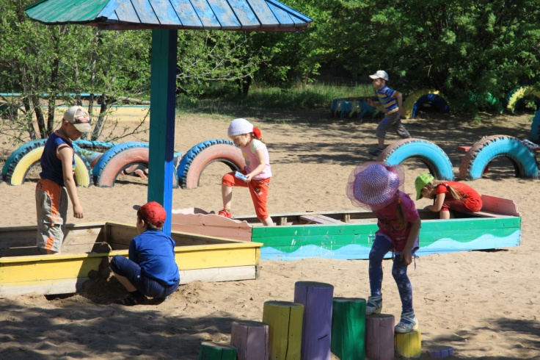
от 0 до 16 лет – 2897 человек, в т.ч.
От 0 до 2 лет – 493 человек;
От 3до 6 лет – 699 человек;
От 6 до 14 лет - 1388 человек;
От 15 до 16 лет – 317 человек.
Число семей, воспитывающих несовершеннолетних детей – 1664 , в них детей до 18 лет – 3054 человека, в т.ч. :

1 ребенок – 588 семей;
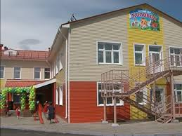
2 детей – 834 семьи;
3 детей – 185 семей;
4 детей – 42 семьи;
5 детей -15 семей
В настоящее время на территории муниципального образования городского
поселения «Поселок Онохой» четыре
детских дошкольных учреждения (622
ребенка).

Дошкольное образование является одним из ключевых средств решения проблем социальной мобильности населения, что особенно актуально в условиях развития экономики. Помимо этого, неравенство доступа к дошкольному образованию означает в первую очередь усиление неравенства стартовых возможностей для детей, проживающих вдалеке от детских садов, и детей из менее благополучных семей. Во многих случаях это означает, что ребенок не готов к школе, не справится с программой и в дальнейшем не получит качественного образования и не станет профессионалом. Таким образом, закладывается основа усиления дифференциации в возможности получения качественного образования по социальным и территориальным основаниям.
Таблица 4.
Прогноз охвата детей дошкольного возраста (0-5 лет) детским дошкольным образованием
 | 2016 | 201 |  |  | 2020 |  |  | 2030
 | 2016 | инерционный | стабилизационный | оптимистический | инерционный | стабилизационный | оптимистический | инерционный | стабилизационный | оптимистический
Численность детей в возрасте 0-5 лет | 1192 | 1205 | 1212 | 1374 | 1227 | 1242 | 1510 | 1255 | 1267 | 1560
Охват детей в возрасте 0-5 лет дошкольными учреждениями, % | 52,1 | 55 | 60 | 61 | 62 | 62 | 65 | 65 | 68 | 70

На сегодняшний день, очередь в дошкольные учреждения отсутствует. Все желающие обеспечены местами в детских садах

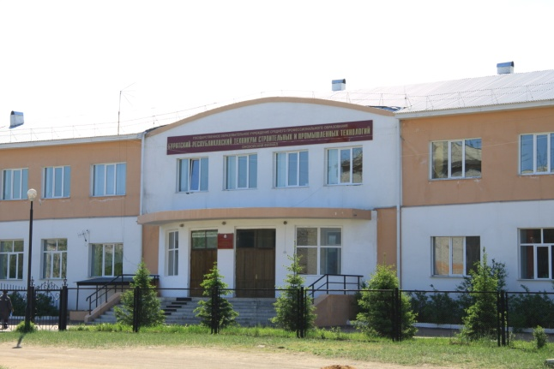
Общеобразовательные учреждения.

Сеть общеобразовательных учреждений муниципального образования городского поселения «Поселок Онохой» представлена шестью общеобразовательными учреждениями, предоставляющим все три ступени общего образования (начальное, основное и среднее (полное), а также Онохойским филиалом Бурятского техникума строительных и промышленных технологий 420 мест (220 учащихся);

Совокупная мощность общеобразовательных учреждений муниципального образования городского поселения «Поселок Онохой» составляет 1800 учащихся.

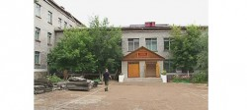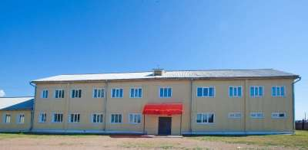

Таблица 5.
Основные показатели функционирования общеобразовательных учреждений муниципального образования городского поселения «Поселок Онохой» , 2016 год
№ п/п | Наименование, год постройки | Тип здания / материал стен | Вместимость школы |  | Недостаток (-) /избыток (+) мест в школе | Износ фондов зданий и сооружений, %
№ п/п | Наименование, год постройки | Тип здания / материал стен | По проекту | фактически | Недостаток (-) /избыток (+) мест в школе | Износ фондов зданий и сооружений, %
1. | ОСОШ №1 | Кирпич | 600 | 675 | -75 | 52
2. | ОСОШ №2 | Дерево | 280 | 468 | -188 | 75
3 | ОСОШ №3 | Дерево | 300 | 202 | +98 | 75
4 | Октябрьская основная школа | Кирпич | 200 | 93 | +107 | 62
5 | Старо- Онохойская основная школа | Дерево | 150 | 84 | +66 | 80
6 | Школа –сад белочка | Дерево | 65 | 58 | +7 | 75
7 | Техникум | кирпич | 420 | 220 | +200 | 30

Слабая загруженность в основных школах благоприятно сказывается на принятой образовательной модели в общеобразовательных учреждениях – обучение в них проходит в одну смену. Две крупных школы поселения №1 (675 учеников) и №2 (468 учеников) работают в две смены, более 250 детей занимаются до 18-00 часов. Средняя наполняемость классов 28 человек.
Здание школ №2, №3, Старо-онохойской школы морально и физически устарели. Несмотря на произведенный капитальный ремонт – возраст зданий дает о себе знать. Во все школы требуются оснащенные современным оборудованием компьютерные классы, не хватает актовых залов, спортивных залов, (в школе №3 спортзал находится в аварийном состоянии, опасен для занятий детей).

На перспективу в системе общего образования будут наблюдаться серьезные изменения, в значительной мере определяющиеся ростом контингента лиц школьного возраста к концу расчетного срока, о чем свидетельствует табл. 4.

Таблица 6.
Прогноз численности детей дошкольного и школьного возраста
показатели | 2014 | 2015 | 2016 | 2017 | 2018 | 2019 | 2020 | 2025 | 2030
Количество детей дошкольного возраста | 1117 | 1210 | 1374 | 1417 | 1442 | 1450 | 1510 | 1535 | 1560
Количество детей школьного возраста | 1468 | 1521 | 1574 | 1627 | 1680 | 1733 | 1786 | 1839 | 1892
К 2030 году численность детей дошкольного возраста составит 1560 человек, школьного возраста 1892 человек.

Учреждения дополнительного образования.
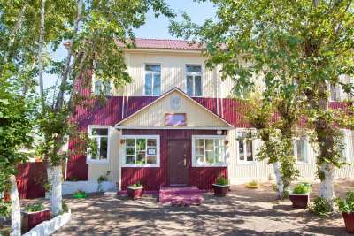
Система дополнительного образования детей объединяет в единый процесс воспитание, обучение и развитие личности ребенка.
Сеть учреждений дополнительного образования детей муниципального образования городского поселения «Поселок Онохой» в настоящее время представлена тремя специализированными учреждениями:
– детско-юношеской спортивной школой, предоставляющим дополнительное образование спортивного направления, занимаются 263 детей – 45% детей и подростков в возрасте от 6 до 15 лет.
- Дом детского творчества, на базе которого работают различные кружки с углубленным изучением отдельных предметов (450 детей);
- Школа искусств, специализируется на получении музыкального образования, занимаются 101 ребенок;
Структура сети учреждений дополнительного образования детей вполне соответствует нормативам градостроительного проектирования для данного населенного пункта.
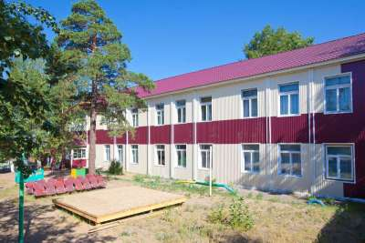
На перспективу необходимо предусмотреть сохранение существующих учреждений дополнительного образования детей с дальнейшим расширением также и музыкально-эстетических направлений.

Мероприятия по развитию системы образования в поселении.
В целом, в числе основных мероприятий по развитию системы образования МОГП «Поселок Онохой» на расчётную перспективу необходимо выделить следующие:
- Совершенствование сети общеобразовательных учреждений, обновление и приведение в соответствие с нормативами и санитарно-гигиеническими требованиями материально-технической базы образовательных учреждений и их зданий;
- Проведение модернизации учебного, учебно-производственного оборудования и материально-технической базы образовательных учреждений, включая закупки компьютерной техники, школьных автобусов, спортивного инвентаря и оборудования, учебного и лабораторного оборудования, мебели, медицинского оборудования и др.;
- Обновление содержания, форм, методов и технологий образования с целью повышения его качества;
- Повышение охвата детей всеми видами образования, развитие профильного обучения;
- Приведение системы образования в соответствие с запросами современной и перспективной системы хозяйства;
- Расширение земельного участка существующей школы №2 для строительство нового здания средней общеобразовательной школы с бассейном на 500 мест по адресу п.Онохой. ул.Серова ,11 ;
- Строительство нового здания школы №2;
- Строительство образовательного центра.
- Строительство Школы-сада , на 700 мест в мкр.Лесной;
- Строительство нового здания Ново-Онохойской школы;
- Строительство нового здания Старо - Онохойской школы;
- Строительство комплекса дополнительного образования (ДДТ + музыкальная школа)

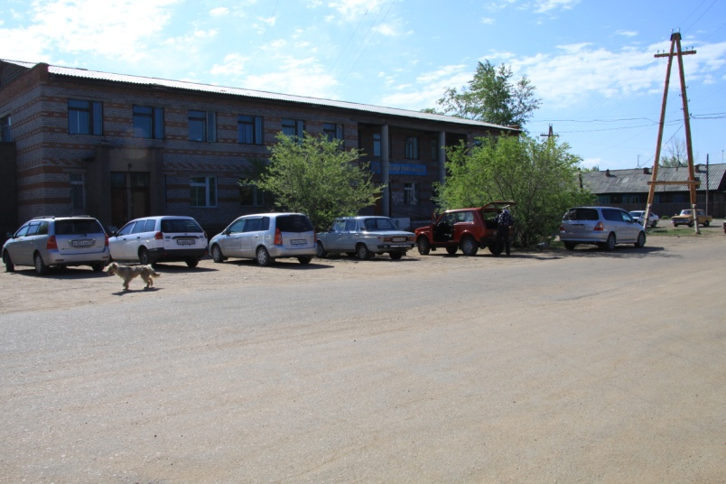
Здравоохранение и социальное обеспечение.

Медицинские услуги населению МОГП «Поселок Онохой» оказывают:
- одна участковая больница;
- одна поликлиника;
- четыре учреждения амбулаторно-поликлинического типа –
фельдшерско-акушерский пункт;
Всего население поселения обслуживает 17 врачей и 65 человек среднего медицинского персонала, 28 –прочий персонал, 30 – младший мед.персонал. Всего число работающих в МУ здравоохранения - 140 человек, в том числе, число участковых врачей и врачей общей практики – 6 человек, число участковых медсестер врачей общей практики –5 человек. В соответствии с принятыми социальными нормативами обеспеченности населения медицинскими кадрами, поселение, испытывает их острый недостаток. Так, по нормативу на 10 тыс. населения должно приходиться 41 врач и 114 медицинских работников.
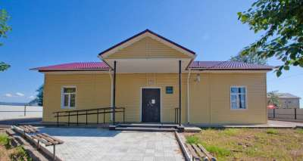

Таким образом, система здравоохранения и проектная база медицинских учреждений МОГП «Поселок Онохой» (вместимость) не совсем соответствует потребностям поселения, установленным социальным нормативам, и требует расширения.
Анализ состояния материально-технического состояния муниципальных лечебно-профилактических учреждений поселения показал, что многолетний дефицит бюджетного финансирования системы здравоохранения привел к физическому и моральному упадку ее материально-технической базы, основные фонды физически и морально устарели. В сложившейся ситуации возникает множество трудностей не только с внедрением и развитием новых технологий в оказании медицинской помощи, что в свою очередь позволило бы сократить сроки лечения больных, следовательно, и сократить расходы на здравоохранение, но и крайне трудно сохранять уже внедренные методы диагностики и лечения.
Основными факторами, определяющими дальнейшее развитие здравоохранения в муниципальном образовании городского поселения «Поселок Онохой» будут продолжающаяся перестройка системы, распространение новых технологий профилактики, диагностики и лечения заболеваний.
Основными задачами обеспечения устойчивого развития здравоохранения муниципального образования городского поселения «Поселок Онохой» на расчетную перспективу остаются:
- предоставление населению качественной и своевременной медицинской помощи;
- преодоление дефицита материальных и финансовых средств в сфере;
- повышение уровня укомплектованности медицинскими работниками всех уровней, повышение уровня квалификации медицинских работников;
- кратное снижение показателей смертности
- снижение высокого уровня заболеваемости социально-обусловленными болезнями.
Исходя из нормативных показателей, принятых в системе здравоохранения в настоящее время и прогнозной численности населения муниципального образования городского поселения «Поселок Онохой» на расчетный период определены нормативные потребности в медицинском персонале, койко-местах и амбулаторно-поликлинических учреждениях по трем сценариям развития. В основу расчетов положены социальные нормативы системы здравоохранения, принятые в Российской Федерации:
- численность врачей на 10 000 жителей – 41;
- численность среднего медицинского персонала на 10 000 жителей – 114,3;
- количество койко-мест на 10 000 жителей (больничных) – 134,7;
- мощность амбулаторно-поликлинических учреждений (посещений на 10 000 жителей/смена) – 181,5
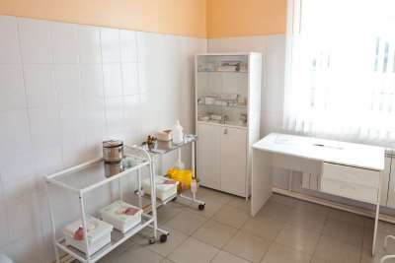
В процессе разработки прогноза принималось во внимание и то, что по мере снижения или увеличения реальной обращаемости населения в учреждения здравоохранения, приведенные нормативные показатели в средне- или дальнесрочной перспективе могут претерпеть существенные изменения. В таблице приведены отдельные прогнозные показатели развития системы здравоохранения муниципального образования городского поселения «Поселок Онохой» на расчетный период – табл. 7.
Таблица 7.
Прогнозный расчет перспективной потребности населения муниципального образования городского поселения «Поселок Онохой» в медицинском персонале и мощностях объектов здравоохранения.
 | 2020 |  |  | 2030
 | Инерци-онный | Стабилиза-ционный | Оптими-стический | Инерци-онный | Стабилиза-ционный | Оптими-стический
Численность врачей | 17 | 20 | 40 | 45 | 47 | 50
Численность среднего медперсонала | 65 | 75 | 90 | 95 | 100 | 140
Количество койко-мест | 120 | 125 | 130 | 135 | 150 | 188
Мощность амбулаторно-поликлинических учреждений (посещений в смену) | 41 | 42 | 44 | 42 | 48 | 51
В настоящее время система здравоохранения муниципального образования городского поселения «Поселок Онохой» недостаточно развита. Даже при инерционном сценарии развития, предполагающем наименьший рост численности населения , существующих мощностей не достаточно для обеспечения населению поселения своевременной и качественной медицинской помощи.
Учитывая ветхость здания, в котором расположены медицинские учреждения, проектом настоящего генерального плана предлагается осуществить строительство поликлиники мощностью 250 посещений в смену.
Также дальнейшее устойчивое развитие системы здравоохранения поселения предусматривает и привлечение в поселение молодых медицинских кадров, участковых врачей-терапевтов и врачей-педиатров, а также врачей общей практики в целях улучшения развития первичной медицинской помощи и обеспеченности населения медицинским персоналом.
Мероприятия в части развития системы здравоохранения в муниципальном образовании городского поселения «Поселок Онохой» :
- Резервирование земельного участка для размещения поликлиники мощностью 150 посещений в смену;
- Строительство поликлиники мощностью150 посещений в смену по улице .
Таблица 8
Наименование мероприятия | Местонахождение объекта | Сроки реализации | Затраты на строительство м. руб
Резервирование земельного участка для размещения поликлиники мощностью 150 посещений в смену по улице Комсомольская | п.Онохой | 2016 | -
Строительство поликлиники мощностью 150 посещений в смену по улице Комсомольская | п.Онохой | 2017-2018 | ПСД
Ремонт помещений, строительство новых зданий ФАП в п.Онохой- 2, Онохой-3, с.Ст.Онохой | п.Онохой- 2, Онохой-3, с.Ст.Онохой | 2020-2021 | ПСД

Всего

Учреждения культуры.

Сфера культуры муниципального образования городского поселения «Поселок Онохой», наряду с образованием и здравоохранением, является одной из важных составляющих социальной инфраструктуры. Ее состояние - один из ярких показателей качества жизни населения.
В настоящее время сеть учреждений культуры муниципального образования городского поселения «Поселок Онохой» представлена одним поселковым Домом культуры, сельским клубом и одной библиотекой. Структура сети учреждений культуры вполне соответствует нормативам градостроительного проектирования для данного населенного пункта.
Таблица 9.
Основные показатели функционирования учреждений культуры муниципального образования городского поселения «Поселок Онохой», 2015 год
№ п/п | Наименование | Расположение | Вместимость (зрительских мест/ ед. хранения) | год |  | Износ фондов зданий и сооружений, %
 |  |  |  | постройки | Последнего кап. ремонта | Износ фондов зданий и сооружений, %
1. | ДК | Отдельно стоящее здание | 320 | 1957 | 2015 | 75
2. | библиотека | Отдельно стоящее здание | 50 | 1985 | - | 42
3 | Клуб Ст.Онохой | Отдельно стоящее здание | 30 | 1974 | 2015 | 55
В настоящее время, все учреждения культуры испытывают потребность практически во всех технических средствах: свето-, звуко-, видеоаппаратуре, сценической технике, библиотечном, музыкальных инструментах, сценических костюмах. Износ имеющегося оборудования составляет от 70 до 90%. Библиотека не совсем соответствуют информационным запросам и культурным потребностям населения, вопрос комплектования фондов является одним из наиболее проблемных для поселения, но в то же время, это никак не повлияло на эффективность и качество культурно-досуговой деятельности.
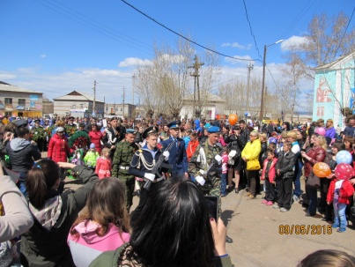
Учитывая популярность культурно-досуговых мероприятий среди населения на перспективу необходимо предусмотреть:
- приобретение кресел в зрительный зал Дома культуры с заменой пола;
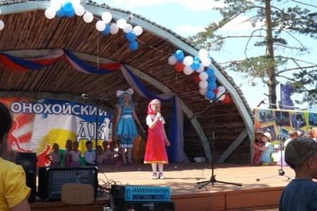
- восстановление здания и работы клуба 4 участка п.Онохой;

- использование имеющихся учреждений культуры многофункционально, создавая кружки и клубы по интересам, отвечающим требованиям сегодняшнего дня, а также расширение различных видов культурно-досуговых и просветительных
услуг;
- совершенствование формы и методов
работы с населением, особенно детьми,
подростками и молодежью.

Мероприятия в части развития культуры муниципального образования городского поселения «Поселок Онохой»
- Восстановление здания клуба 4 участка на 100 мест по ул.Промышленная 18.
2.Строительство летний эстрады возле здания ДК п.Онохой, ул.Серова 1
Наименование мероприятия | Местонахождение объекта | Сроки реализации | Затраты на строительство м. руб
- Восстановление здания клуба 4 участка на 100 мест по ул.Промышленная 18. | П.Онохой | 2018-2020 | ПСД
- Строительство летний эстрады возле здания ДК п.Онохой, ул.Серова 1 | П.Онохой | 2020 | ПСД

Всего

Спортивные и физкультурно-оздоровительные сооружения.

Сеть объектов физкультурно-спортивной направленности в муниципального образования городского поселения «Поселок Онохой» представлена пятью спортивными залами, при образовательных учреждениях и детско-юношеской спортивной школой, один из которых требует срочного капитального ремонта, а также одним плоскостным спортивным сооружением – поселковый стадион 29 562 кв.м..
В основном спортивные залы расположены при образовательных учреждениях, таким образом, только категория детей и подростков может полноценно пользоваться данными физкультурно-спортивными объектами.
При этом явно прослеживается нехватка объектов физической культуры и спорта для остальных категорий населения поселения, так как спортивный зал ДЮСШ не может принять всех желающих.,
Нехватка спортивных сооружений и их неудовлетворительное техническое состояние на сегодняшний день является основной проблемой в муниципального образования городского поселения «Поселок Онохой», которая тормозит дальнейшее развитие массового спорта и не способствует привлечению большего количества занимающихся физической культурой и спортом. Необходимы строительство зала бокса, единоборств, плавательного бассейна, центра гиревого спорта, летней легкоатлетической площадки.



Норматив обеспеченности спортивными сооружениями по видам: | Единица измерения | Количественная величина
спортивные залы | тыс. кв. м на  10000 населения | 3,5
плавательные бассейны | кв. м зеркала воды на 10000 населения | 750
плоскостные сооружения | тыс. кв. м на  10000 населения | 19,5
Всестороннее развитие человеческого потенциала предусматривает активную пропаганду и формирование здорового образа жизни. Целью муниципальной политики в этой сфере будет являться вовлечение населения в систематические занятия физической культурой, спортом и туризмом. Реализация этой цели потребует развития неформального взаимодействия органов местного самоуправления поселения с общественными организациями и спонсорами в части привлечения внебюджетных финансовых ресурсов. Необходимы разработка и реализация новых подходов для расширения возможностей граждан для занятия спортом и туризмом, независимо от уровня их доходов.
Развитие физической культуры и спорта невозможно без наличия соответствующей материально-технической базы и основной ее составляющей – физкультурно-спортивных сооружений, отвечающих требованиям и нормативам, обеспечивающих потребность всех слоев населения в различных видах физкультурно-оздоровительных и спортивных занятий. В целях соблюдения норм обеспеченности детей объектами физкультурно-спортивной направленности для детей школьного возраста необходимо в
комплексе с новым образовательным комплексом осуществить строительство бассейна.
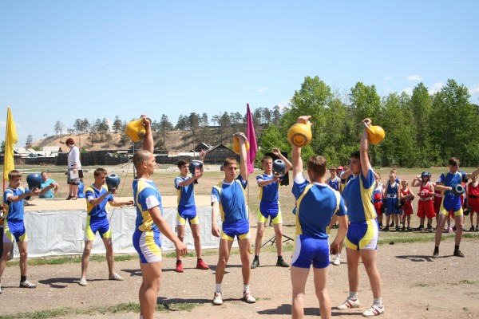

Для остальных групп населения необходимо обеспечить:
- строительство зала бакса или зала единоборств общего пользования площадью не менее 400 кв.м..
- строительство Центра гиревого спорта;
- строительство летней легкоатлетической площадки;
- строительство плавательного бассейна;
- строительство крытого катка;
- строительство картодрома;
- строительство центрального поселкового стадиона;
- строительство двух мини – стадионов в новых микрорайонах.

Результатом развития сети физкультурно-спортивных объектов поселения должно стать доведения до нормы их обеспечения населения, путем строительства новых или реконструкции старых.

Мероприятия в части развития физкультуры и спорта в муниципальном образовании городского поселения «Поселок Онохой»,

Наименование мероприятия | Местонахождение объекта | Сроки реализации | Затраты на строительство м. руб
Резервирование земельного участка для размещения Центра гиревого спорта площадью не менее 500 кв.м. по улице Серова 1а | п. Онохой | 2015 | -
Строительство Центра гиревого спорта площадью не менее 500 кв.м по улице Серова 1а | п.Онохой | 2017 | ПСД
Резервирование земельного участка для размещения крытого катка площадью не менее 200 кв.м по улице Монгольская | п.Онохой | 2016 | -
Строительство крытого катка | п.Онохой | 2018 | ПСД
Резервирование земельного участка для размещения многофункциональной спортивной площадки площадью не менее 1000 кв.м ул.Кр.горка 1а | п.Онохой | 2016 | -
Строительство многофункциональной спортивной площадки площадью не менее 1000 кв.м  ул.Кр.горка 1а | п.Онохой | 2019 | ПСД
Строительство центрального поселкового стадиона | П.Онохой | 2021 | псд

